2023年贵州省农业主推技术

**贵州马铃薯小型机械化生产技术**

一、技术概述

**（一）技术基本情况**

针对贵州马铃薯传统种植方式工序繁多，投入劳动力多且劳动强度大；马铃薯上市时间晚导致市场价格降低收益减少等问题，研究形成贵州马铃薯小型机械化生产技术。通过该技术，实现了贵州马铃薯种植中整地、开沟、起垄、中耕管理及收获的全程小型机械化，解决了马铃薯种植过程中劳动力投入多、劳动强度大等问题，提高种植效率，降低生产成本；通过马铃薯机械化采收，加速完成马铃薯收获时间，加快了马铃薯上市时间，解决马铃薯上市时间晚导致市场价格降低的问题。同时该技术的实施也为贵州马铃薯种植与小型农机具的适配起到借鉴，实现了贵州马铃薯农机农艺融合。

**（二）技术示范推广情况**

核心技术“贵州马铃薯小型机械化生产技术”在2008年开始在威宁地区进行试探性研究，从人畜配合播种到小型机械化整地与播种，再到小型机械化收获等，都能明显降低马铃薯用工成本，获得良好效果，该技术亦形成DB52T 1584-2021坡地马铃薯机械化生产技术规程与DB52T 1585-2021坝区马铃薯机械化生产技术规程。自2019年以来在贵州平坝、威宁、荔波、毕节等地区进行示范、推广，每年总示范面积均在5万亩以上。该技术能有效降低马铃薯种植投入，提高成效比，示范地企业和农户的一致好评。

**（三）提质增效情况**

与马铃薯传统种植方式相比，应用该技术可降低马铃薯整地与播种时期每亩人工3~4个，田间管理时期每亩人工2个，马铃薯收获期每亩人工2个，总计每亩可节约人工7~8个，按照每1人工80元计，亩节支560元~640元左右，大大提高种植马铃薯的经济价值。

**（四）技术获奖情况**

未申报科技奖励。

二、技术要点

**1.机械化深松整地及开沟：**翻耕农机选择为中型犁地机，清理地块中前茬作物残茬、杂草，翻耕地块，翻耕深度为20cm~30cm，晾晒1~3天；开沟选用微耕机挂开沟器作为农机具，使用前调试开沟器，使沟间距为120cm，沟深15cm。

**2.****机械化起垄覆土：**播种深浅关系地下茎长短，地下茎长短又影响结薯数量。因此，一般要求深种，播种深度应从芽块向上量7~10cm，覆土成垄后，由芽块至垄背顶部达到20cm左右，但也不能过深。选用微耕机加挂拢厢器覆土起垄，形成单垄双行模式。覆土前调整拢厢器，使垄面宽80cm，垄高20cm。

**3.** **追肥与中耕：**冬作与秋作出苗达到 70%～80%、春作齐苗后，进行追肥，每亩施用尿素10kg～15kg，追肥部位为离苗10cm处。追肥后选用田园管理机进行中耕培土。田园管理机作业幅宽等于拖拉机宽度的，选用拖拉机后轮距和垄距的误差小于5cm，前轮距和垄距的误差小于10cm；机具作业幅宽大于拖拉机宽度的，选用拖拉机轮距和垄距倍数的误差小于10cm。上述两种情况均以不压苗为准。

**4. 杀秧与收获：**使用动力背负式割草机对收获前田地中的杂草和马铃薯植株等进行清理；应选择在持续多日晴朗天气进行挖掘，采用马铃薯收获机，在进行收获作业前进行试挖，查看挖净率、挖掘深度和明薯率等，对机具进行调配，要求马铃薯挖掘收获明薯率≥98%，埋薯率≤2%，损伤率≤1.5%。

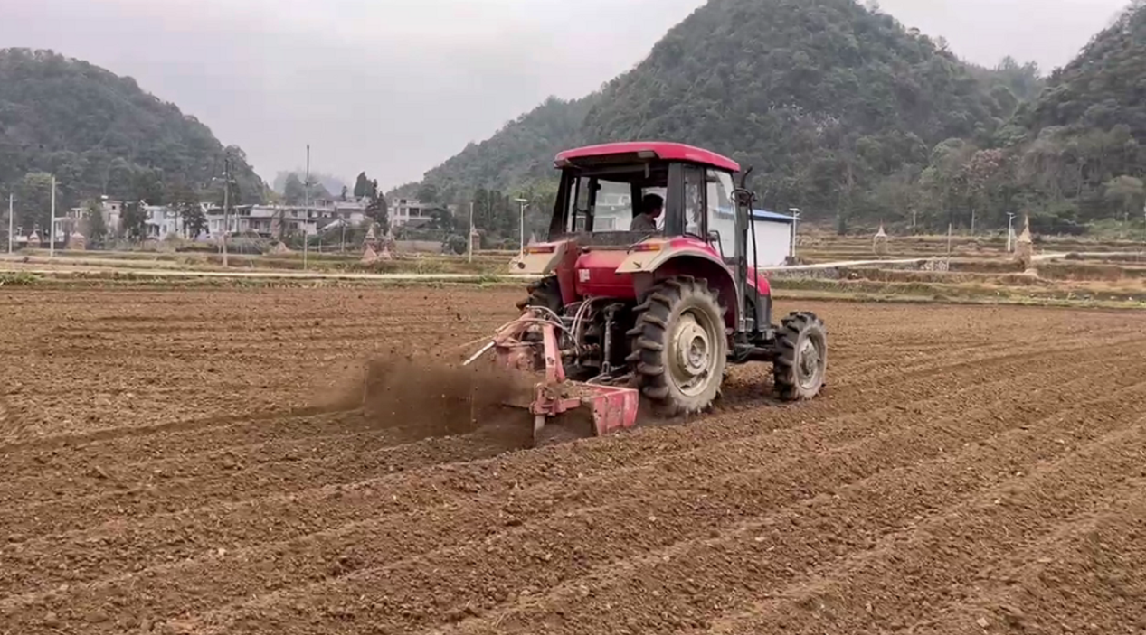

图1 微耕机挂开沟器开沟

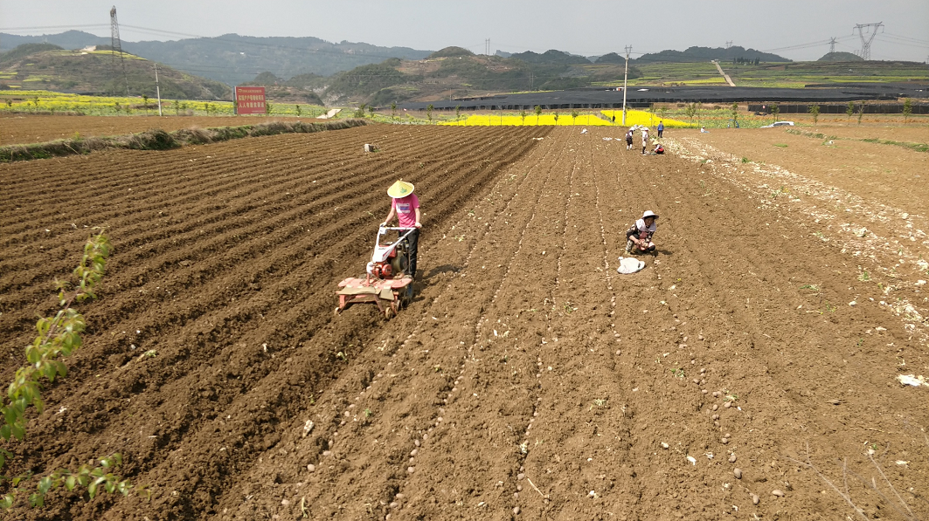

图2 马铃薯机械化起垄覆土

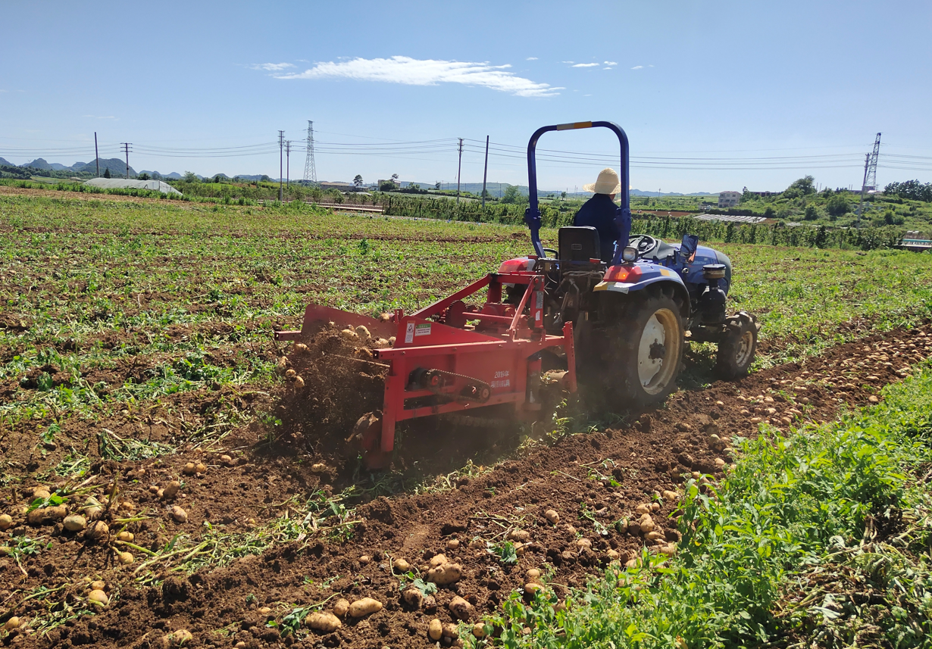

图3 马铃薯小型机械化采收

三、适宜区域

全省马铃薯主产区。

四、注意事项

小型机械均需调试，调试后方可使用。马铃薯播种机类型多样，可根据贵州山坡地或平地，选择田园管理机或中耕机。

五、技术依托单位

贵州省马铃薯研究所

联系地址：贵州省贵阳市花溪区金竹镇金农社区

邮政编码：550006

联系人：范士杰

联系电话：0851-83760332，13985413128

电子邮箱：fsjgy200@sina.com